1. 下载客户端
2. 注册GitHub帐号
3. 在GitHub官网上创建一个新的项目，点击Create repository即可创建

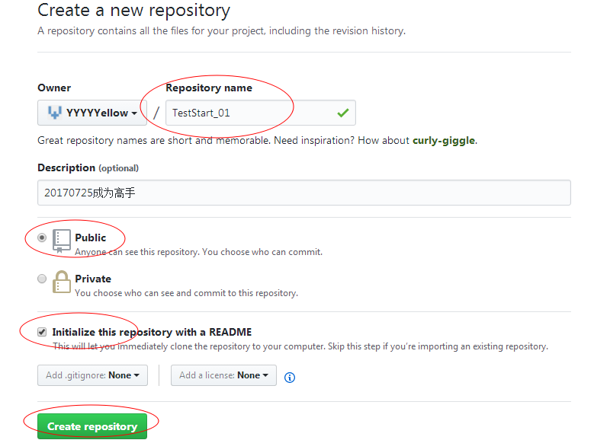

1. 将项目下载到桌面客户端：

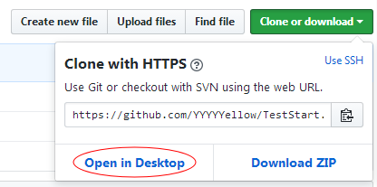

1. 在本机硬盘中，选好项目的存放路径，然后就可以在下载好的项目中搞事情

新建的和修改的都会自动在客户端的Change 中显示；

修改好后，填好修改的备注信息，并入master就可以

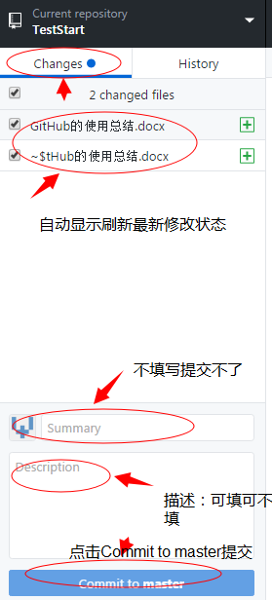

5.提交后，还没能和网站的项目同步，需要点击pull 同步